
Утверждаю: /Деревянных И.А./

Задачи: 1. Обучение обучающихся мерам безопасности.
2. Пропаганда пожарно-технических знаний по вопросам обеспечения безопасности жизнедеятельности.
3. Реализация задач по предупреждению пожаров, чрезвычайных ситуаций и умению действовать при их возникновении.
4. Закрепление умения и навыков оказания первой доврачебной помощи пострадавшим
5. Соблюдение правил дорожного движения и профилактика травматизма
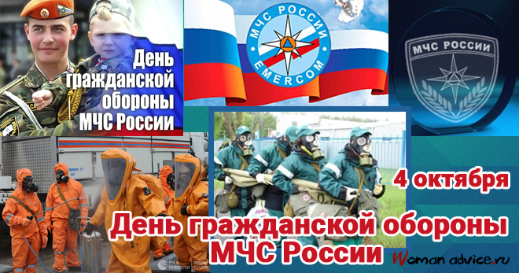
День гражданской обороны –
Очень важный день для нас!
Безопасности закон
Каждый должен знать сейчас!
Вдруг стихия, наводнение
Или, не дай Бог, пожар,
Помнить методы спасения –
Это ваш заветный дар!
Не хочу пугать вас, люди,
Настроением напряженным,
Лучше быть предупрежденным.
План проведения:
Дата | Мероприятия | Ответственные
29.09. | Обсуждение организации Месячника на совещании при директоре | Деревянных И.А.
29.09. | Составление и утверждение плана мероприятий Месячника по вопросам ГО и ЧС | Сидоркина И.В.
29.09. | Издание приказа о проведении Месячника гражданской обороны, предупреждения и ликвидации чрезвычайных ситуаций | Деревянных И.А.
1.10. | Проведение инструктажей по безопасному поведению и действиям при возникновении пожара и других ЧС в учреждении | воспитатели
3.10 | Классный час «Поведение в экстренных ситуациях» | Кл.руководители
6.10. | Проведение занятий с персоналом школы по теме “Действия работников при пожаре и других ЧС” | Деревянных А.Г.
7.10. | Конкурс детских рисунков по теме “Мы за безопасный мир” | Воспитатели, обучающиеся
8.10. | Воспитательский час “Трудовые будни работников МСЧ” | Воспитатели
10.10. | Тренировочное занятие по эвакуации детей, педагогов, обслуживающего персонала из здания школы на случай возникновения ЧС | Деревянных А.Г.
12.10. | Демонстрация фильмов по гражданской обороне, обучающих роликов по действиям человека в чрезвычайных ситуациях | воспитатели
16.10. | Веселые старты “Спасись сам и помоги другим” | Борисов Э.В.
17.10. | Классный час “Терроризм в наше время” | Кл.руководители
20.10. | Внеклассное занятие “Главное - самообладание” | воспитатели
23.10. | Классный час “История гражданской обороны” | Кл.руководители
В течение месяца | Встречи обучающихся с сотрудниками управления МЧС по вопросам безопасности и действий при пожаре и других ЧС | Уполномоченный по ГО и ЧС
В т/м | Размещение информации о ходе Месячника на сайте школы | Домрачева И.Г.
В т/м | Выставка литературы в рамках Месячника “Безопасность детей” | библиотекарь
Ежедневно | Осмотр всех помещений, территории школы с целью выявления подозрительных предметов | Сторож, вахтер
Зам.директора по УВР: /Сидоркина И.В./

